|  |  |
| --- | --- |
| İTÜ Dergisi-e | |
| ARAŞTIRMA MAKALESİ  Yazışma yazarı:  İsmail DABANLI, dabanli@itu.edu.tr  Referans:  Öztürk, İ. ve Dabanli, İ., (20XX), Makale Başlığı, Çevre,İklim ve Sürdürülebilirlik, XXX, (X) XX–XX, doi:10.XXXX  Makale Gönderimi : 1 OCAK 2021  Online Kabul : 1 OCAK 2021  Online Basım : 1 OCAK 2021 | Makale Başlığı Buraya Yazılmalı ve 2 Satıra Geçen Başlıklar Arasında Boşluk Olmamalı  İzzet ÖZTÜRK1, İsmail DABANLI2  1İstanbul Teknik Üniversitesi, İnşaat Fakültesi, Çevre Mühendisliği Bölümü, Maslak, İstanbul, Türkiye. ORCID:0000-0000-0000-0000  2İstanbul Teknik Üniversitesi, İnşaat Fakültesi, İnşaat Mühendisliği Bölümü, Maslak, İstanbul, Türkiye. ORCID:0000-0000-0000-0000  Özet Özet maksimum 250-300 kelime arasında olmalı ve buraya yazı fontu (Arial 9) yazılmalıdır. Metin yazılırken bu taslak indirilip üzerinden devam edilmelidir.  **Anahtar Kelimeler:** Birinci, ikinci, üçüncü, maks 5 kelime  Title  Abstract Özet maksimum 250-300 kelime arasında olmalı ve buraya yazı fontu (Arial 9) yazılmalıdır. Metin yazılırken bu taslak indirilip üzerinden devam edilmelidir.  **Keywords:** Birinci, ikinci, üçüncü, maks 5 kelime |

1.Giriş

Giriş buraya paragraf başı yapılmadan Arial 9 punto ile yazılmalı (Trenberth ve diğ., 2003). Paragraf bu hizadan paragraf başı yapılmadan yazılmalı ve satırlar arasındaki boşluk 1 olarak ayarlanmalı. Paragraflar arasında 1 satır boşluk olmalı. Metin her iki yana yaslanmış olmalı.

Giriş buraya paragraf başı yapılmadan Arial 9 punto ile yazılmalı (Trenberth , 2003).

Paragraf bu hizadan paragraf başı yapılmadan yazılmalı ve satırlar arasındaki boşluk 1 olarak ayarlanmalı. Paragraflar arasında 1 satır boşluk olmalı. Metin her iki yana yaslanmış olmalı (Trenberth ve Dai , 2003)

2. Veri ve Çalışma Alanı

2.1 İkinci derece başlığın sadece ilk harfi büyük diğerleri küçük

Paragraf bu hizadan paragraf başı yapılmadan Arial 9 punto ile yazılmalı ve satırlar arasındaki boşluk 1 olarak ayarlanmalı. Paragraflar arasında 1 satır boşluk olmalı. Metin her iki yana yaslanmış olmalı. Başlıklar istenildiği gibi çoğaltılabilir.

3. Yöntem

Paragraf bu hizadan paragraf başı yapılmadan Arial 9 punto ile yazılmalı ve satırlar arasındaki boşluk 1 olarak ayarlanmalı. Paragraflar arasında 1 satır boşluk olmalı. Metin her iki yana yaslanmış olmalı. Başlıklar istenildiği kadar çoğaltılabilir.

Denklemler sola yaslanarak yazılıp (Cambria Math 12 punto), sağ tarafta numaralandırılmalıdır.

$f=\frac{x^{2}}{y^{3}}$ (1)

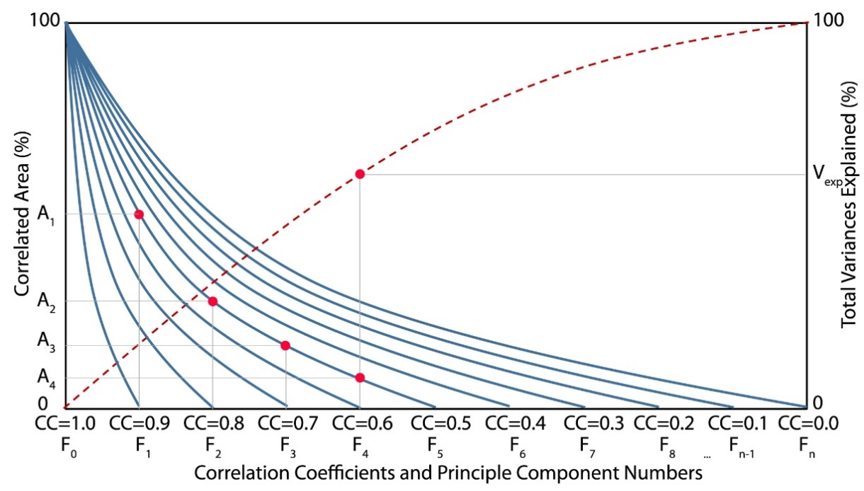

Şekil 1. Şekiller 8 punto ile yazılıp ortalanmalı ve sonu nokta ile bitirilmelidir.

Tablo 1. Tablolar 8 punto ile yazılıp sola yaslanmalı ve sonu nokta ile bitirilmelidir.

|  |  |  |
| --- | --- | --- |
| **Probability (%)** | **SPI** | **Drought Category** |
| 2.30 | SPI≥2.00 | extreme wet |
| 4.40 | 2.00>SPI≥1.50 | very wet |
| 9.20 | 1.50>SPI≥1.00 | moderate wet |
| 68.20 | 1.00>SPI≥-1.00 | normal |
| 9.20 | -1.00≥SPI>-1.50 | moderate drought |
| 4.40 | -1.50≥SPI>-2.00 | severe drought |
| 2.30 | -2.00≥SPI | extreme drought |

4. Tartışma

Paragraf bu hizadan paragraf başı yapılmadan Arial 9 punto ile yazılmalı ve satırlar arasındaki boşluk 1 olarak ayarlanmalı. Paragraflar arasında 1 satır boşluk olmalı. Metin her iki yana yaslanmış olmalı. Başlıklar istenildiği kadar çoğaltılabilir.

5. Sonuç

Paragraf bu hizadan paragraf başı yapılmadan Arial 9 punto ile yazılmalı ve satırlar arasındaki boşluk 1 olarak ayarlanmalı. Paragraflar arasında 1 satır boşluk olmalı. Metin her iki yana yaslanmış olmalı. Başlıklar istenildiği kadar çoğaltılabilir.

6. Teşekkür ve Bilgi

Paragraf bu hizadan paragraf başı yapılmadan Arial 9 punto ile yazılmalı ve satırlar arasındaki boşluk 1 olarak ayarlanmalı. Paragraflar arasında 1 satır boşluk olmalı. Metin her iki yana yaslanmış olmalı. Başlıklar istenildiği kadar çoğaltılabilir. Aşağıdaki beyan mutlaka bulunmalıdır.

Makale araştırma ve yayın etiğine uygun olarak hazırlanmıştır. Yazarlar arasında herhangi bir çıkar çatışması bulunmamaktadır.

7. Kaynaklar

Kaynaklar aşağıdaki örneklerde görüldüğü gibi APA formatında Arial 9 punto ile yazılmalıdır.

Gadgil, S., P. N. Vinaychandran, and P. A. Francis (2003), Droughts of the Indian summer monsoon: Role of clouds over Indian Ocean, *Curr. Sci., 85*(12), 1713–1719.

Goswami, B. N., V. Venugopal, D. Sengupta, M. S. Madhusoodan, and P. K. Xavier (2006), Increasing trends of extreme rain events over India in a warming environment, *Science, 314*, 1442–1445, doi:10.112[6/science.1132027.](http://dx.doi.org/10.1126/science.1132027)